
КЕМЕРОВСКАЯ ОБЛАСТЬ-КУЗБАСС
Анжеро-Судженский городской округ
Администрация Анжеро-Судженского городского округа

ПОСТАНОВЛЕНИЕ
от « | 29 | » | декабря | 20 | 23 | г. | № | 1240

Об утверждении плана контрольной деятельности
управления финансового контроля администрации
Анжеро-Судженского городского округа на 2024 г.

В соответствии с пунктом 2.2 Порядка осуществления полномочий по внутреннему муниципальному финансовому контролю и контролю в сфере закупок, утвержденного постановлением администрации Анжеро-Судженского городского округа от 28.12.2022г. № 1682 «О порядке осуществления полномочий органом внутреннего муниципального финансового контроля»:
1. Утвердить прилагаемый План контрольной деятельности управления финансового контроля администрации Анжеро-Судженского городского округа на 2024 год.
2. Опубликовать настоящее постановление на официальном сайте Анжеро-Судженского городского округа в сети «Интернет» www.anzhero.ru.
3. Контроль за исполнением настоящего постановления оставляю за собой.
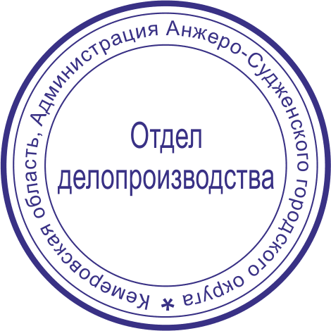

Глава городского округа Д.В. Ажичаков

Утвержден
постановлением администрации
Анжеро-Судженского городского округа
от «29» декабря 2023 № 1240

План контрольной деятельности
управления финансового контроля

администрации Анжеро-Судженского городского округа

на 2024 год

п/п | Наименование объекта проверки | Тема контрольного мероприятия | Месяц начала проведения проверки | Проверяемый период
- Внутренний муниципальный финансовый контроль в сфере закупок, предусмотренный частью 8 ст.99 ФЗ-44
1.1. | Муниципальное казённое общеобразовательное учреждение Анжеро-Судженского городского округа «Школа-интернат № 18» | Проверка соблюдения законодательства Российской Федерации и иных правовых актов о контрактной системе в сфере закупок товаров, работ, услуг для обеспечения муниципальных нужд в отношении отдельных закупок. | февраль - март | 2023
1.2. | МКУ АСГО «Реабилитационный Центр для детей и подростков с ограниченными возможностями» | Проверка соблюдения законодательства Российской Федерации и иных правовых актов о контрактной системе в сфере закупок товаров, работ, услуг для обеспечения муниципальных нужд в отношении отдельных закупок. | май - июнь | 2023
2. Контроль над использованием бюджетных средств городского бюджета
2.1. | Управления жилищно-коммунального хозяйства администрации Анжеро-Судженского городского округа;  Управления социальной защиты населения администрации Анжеро-Судженского городского округа;  Управление образования администрации Анжеро-Судженского городского округа;  Администрация Анжеро-Судженского городского округа | Проверка осуществления расходов бюджета Анжеро-Судженского городского округа на реализацию мероприятий 1.3. - 1.6. подпрограммы «Милосердие» муниципальной программы «Социальная поддержка населения АСГО» на 2022-2026 годы» | январь-февраль | 2023
2.2. | Муниципальное казённое общеобразовательное учреждение Анжеро-Судженского городского округа «Школа-интернат № 18» | Проверка осуществления расходов на обеспечение выполнения функций казенного учреждения и их отражения в бюджетном учете и отчетности. | февраль - март | 2023
2.3. | МБУ ДО «Оздоровительно-образовательный центр «Олимп» | Проверка достоверности отчета об исполнении муниципального задания. | июль - август | 2023
2.4. | Муниципальное бюджетное учреждение культуры Анжеро-Судженского городского округа «Дворец культуры «Судженский» | Проверка предоставления и использования субсидий, предоставленных из бюджета Анжеро-Судженского городского округа бюджетным учреждениям, и их отражения в бухгалтерском учете и бухгалтерской (финансовой) отчетности. | сентябрь - октябрь | 2023

